TÀI LIỆU KIẾN TRÚC PHẦN MỀM
(Software Architecture Document — SAD)
GEditor for macOS
Kiến trúc module, quyết định thiết kế và API surface cho scripting/plugin — Universal (Intel & Apple Silicon)
Trường | Giá trị
Mã tài liệu | MBL-SAD-GEDIT-001
Phiên bản | 2.2 (bổ sung Mermaid Studio: Renderer/Sync/VisualEdit/Toolkit)
Ngày phát hành | 19/08/2026
Tài liệu gốc | MBL-SRS-GEDIT-001 v1.0 (SRS) — mọi mã FR-*/NFR-* tham chiếu tài liệu này
Chuẩn tham chiếu | ISO/IEC/IEEE 42010:2011; mô hình view 4+1 (rút gọn)
Đơn vị chủ trì | CÔNG TY TNHH MOBILUCK — code247.ai
Người phê duyệt | Vũ Trí Công — Founder
Mức bảo mật | Nội bộ

Mục lục

Mở bằng Microsoft Word và nhấn F9 (Update Field) để hiển thị mục lục kèm số trang.

1. Giới thiệu

1.1. Mục đích và phạm vi
Tài liệu mô tả kiến trúc phần mềm của GEditor for macOS ở mức đủ chi tiết để đội phát triển triển khai Phase 1–3 mà không cần quyết định kiến trúc bổ sung lớn. Tài liệu trình bày theo mô hình 4+1 rút gọn: khung nhìn logic (module), khung nhìn tiến trình (runtime), khung nhìn triển khai (deployment), khung nhìn dữ liệu, cùng sổ quyết định kiến trúc (ADR) và đặc tả API surface cho scripting/plugin.

1.2. Mục tiêu kiến trúc (Architecture Drivers)
Trích từ SRS, xếp theo mức chi phối thiết kế:
- AD-1 · Hiệu năng: mọi KPI nhóm NFR-PERF là ràng buộc cứng — độ trễ gõ ≤ 16 ms, file 1 GB tương tác ≤ 8 giây, khởi động ≤ 500 ms (Apple Silicon).
- AD-2 · Không mất dữ liệu: NFR-REL-01/02 — snapshot bản nháp + lưu atomic là bất biến kiến trúc.
- AD-3 · Universal thuần: NFR-PORT-01 — một codebase, hai kiến trúc CPU, không Rosetta.
- AD-4 · Lõi độc lập UI: NFR-MNT-01 — mọi logic xử lý văn bản nằm trong thư viện CoreText Engine test được không cần UI.
- AD-5 · Cách ly lỗi: NFR-REL-05 — regex, script, plugin không được phép đánh sập tiến trình chính.
- AD-6 · Tiếng Việt hạng nhất: NFR-USE-02, FR-ENC-206 — IME marked-text và NFC/NFD là tiêu chí chặn phát hành.

2. Khung nhìn logic — Kiến trúc phân lớp và module

2.1. Sơ đồ tổng thể
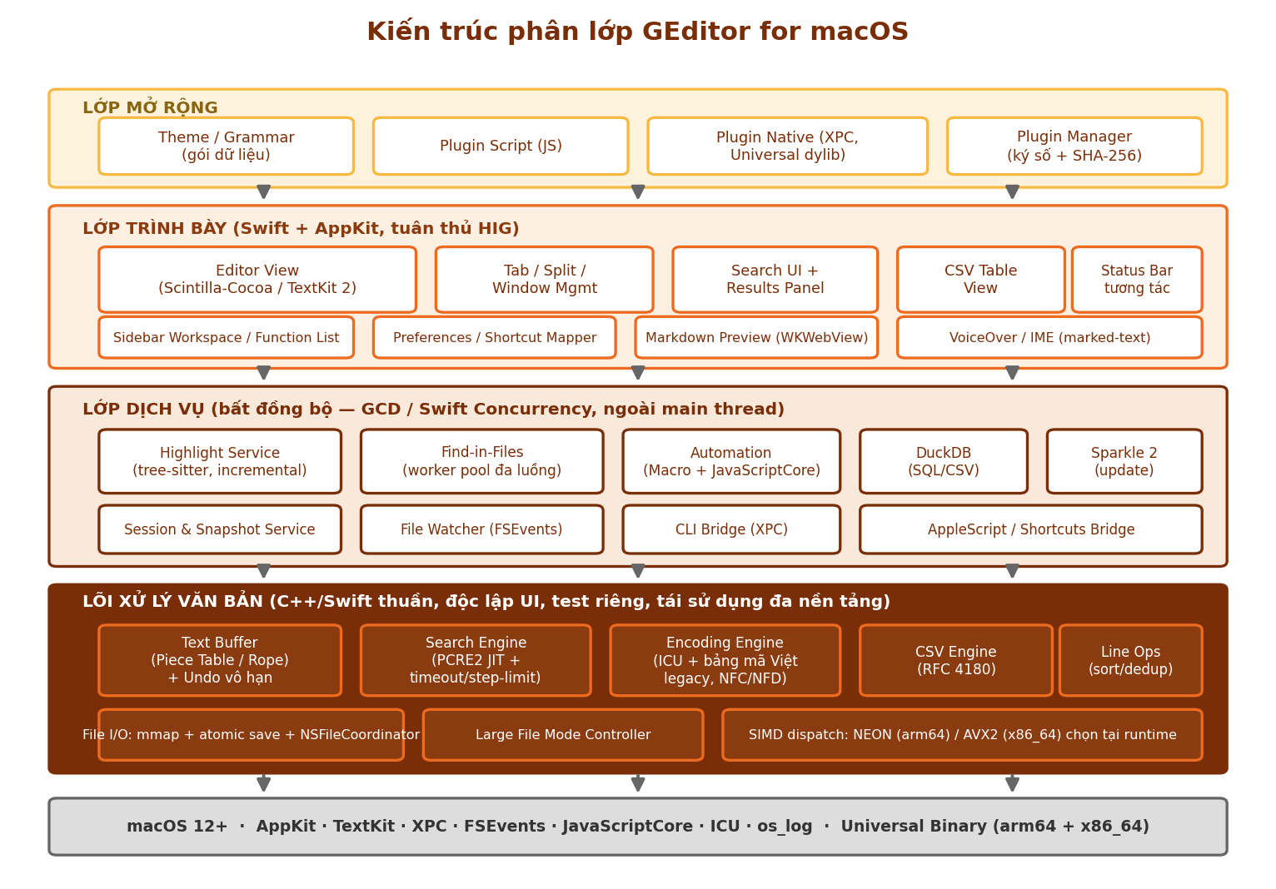
Hình 1 — Kiến trúc phân lớp 4 tầng của GEditor for macOS

2.2. Quy tắc phụ thuộc giữa các lớp
- Chiều phụ thuộc duy nhất: Lớp trên gọi lớp dưới. Lõi (Layer 1) không được import bất kỳ ký hiệu nào từ AppKit/UI; vi phạm bị chặn bằng kiểm tra CI (danh sách framework cấm cho target Core).
- Lớp Trình bày giao tiếp với Lớp Dịch vụ qua giao thức Swift (protocol) + async/await; không gọi trực tiếp xuống Lõi trừ đường đọc-hiển thị (render path) đã tối ưu.
- Lớp Mở rộng chỉ nhìn thấy Editor API Facade (mục 6) — không bao giờ chạm trực tiếp buffer hay UI nội bộ.
- Mọi trạng thái tài liệu có một nguồn sự thật duy nhất: Text Buffer. Table View CSV, minimap, preview đều là projection.

2.3. Danh mục module Lõi (target: GEditorCore — thư viện Swift/C++)
Module | Trách nhiệm chính | Đáp ứng yêu cầu
TextBuffer | Piece table trên nền file mmap + add-buffer; undo/redo dạng cây lệnh; đánh chỉ mục dòng (line index) cập nhật gia tăng; API đọc theo range không copy | FR-CORE-004, FR-DOC-310, NFR-PERF-02/03/04
SearchEngine | Bọc PCRE2 (JIT); 3 chế độ tìm; bộ dịch Extended-escape; step-limit + deadline; chạy trên vùng nhớ mmap; API stream kết quả | FR-SRCH-101…106, NFR-PERF-06/08, NFR-REL-05
EncodingEngine | Nhận diện bảng mã (ICU + heuristic + bảng xác suất tiếng Việt); convert 2 chiều; codec TCVN3/VNI/VISCII tự viết (bảng mã tĩnh); NFC/NFD (ICU unorm2) | FR-ENC-201…207, NFR-USE-02
CSVEngine | Parser RFC 4180 streaming, sinh chỉ mục offset (row, field) → (begin, end); auto-detect delimiter/quote bằng thống kê N dòng đầu; API sửa field ghi ngược buffer | FR-CSV-401…406
LineOps | Sort (từ điển/số/natural/theo cột), dedup, join/split, trim, case, TAB↔Space — thao tác theo mô tả edit batch, một bước undo | FR-CORE-005…010
FileIO | mmap read; ghi atomic (temp + rename + fsync); bảo toàn xattr/tag; NSFileCoordinator cho iCloud/ổ mạng; phát hiện thay đổi ngoài | FR-DOC-314, NFR-REL-02/04
SnapshotStore | Ghi bản nháp chu kỳ (delta nếu > ngưỡng); journal phiên làm việc; khôi phục sau crash | FR-DOC-303/304, NFR-REL-01
SIMDDispatch | Chọn nhánh NEON/AVX2 tại runtime cho: quét EOL, đếm dòng, validate UTF-8, memchr delimiter | NFR-PORT-01, NFR-PERF-*

2.4. Danh mục module Dịch vụ và Trình bày
Module | Trách nhiệm chính | Đáp ứng yêu cầu
HighlightService | tree-sitter incremental parse trên actor riêng; chỉ tô vùng viewport ± lề; nạp grammar động (bundle); fallback tmLanguage qua Oniguruma | FR-FMT-501/502, NFR-PERF-04
FindInFilesService | Worker pool = số core; enumerator áp mask; collector gom kết quả ổn định; 2 pha replace (dry-run/commit) | FR-SRCH-106, NFR-PERF-06
AutomationService | Macro recorder (ghi lệnh mức semantic, không ghi tọa độ chuột); JavaScriptCore context/document; hàng đợi chạy batch | FR-AUTO-601…604
SessionService | Ghi/đọc journal phiên; điều phối SnapshotStore; tích hợp Versions (Phase 3) | FR-DOC-303…305
WatcherService | FSEvents cho workspace; Dispatch Source cho file mở; chế độ Monitoring (tail) | FR-DOC-308/309
EditorView | Vùng soạn thảo (quyết định ADR-01); multi-caret, column mode, Column Editor, khớp ngoặc/thẻ, chế độ chỉ đọc (chỉ báo khóa), folding, ký tự ẩn, minimap | FR-CORE-001…003, 012, FR-DOC-311, FR-ENC-205
CSVTableView | NSTableView ảo hóa; model lazy đọc qua chỉ mục CSVEngine; ghi ngược edit | FR-CSV-403
ShellBridge / CLIBridge | Text Filter qua pipe; binary geditor liên lạc XPC; AppleScript/Shortcuts (Phase 3) | FR-AUTO-604…606
DataCleanService | Nghiệp vụ làm sạch trên CSVEngine + LineOps + DuckDB: chuẩn hóa ngày/số theo cột (bộ nhận diện định dạng + xác nhận quy ước mơ hồ), xử lý null/placeholder, Data Profile; mọi thao tác đi qua khuôn preview + applyEdits một bước undo (NFR-CLN-02) | FR-CLN-001…003/006
RecipeEngine | Biểu diễn chuỗi bước làm sạch thành recipe JSON (schema có version); thực thi tuần tự trên file/batch thư mục với báo cáo từng file; recipe là dạng đặc biệt của macro semantic — chạy được qua CLI geditor | FR-CLN-005
QueryWorkbench | Phiên DuckDB theo workspace: console SQL hợp nhất mọi nguồn (CSV/TSV/JSONL/Parquet), lịch sử + saved query (file JSON) + tham số hóa; mọi truy vấn READ-ONLY, kết quả luôn ra tab/file mới (NFR-QRY-03); hủy được qua interrupt của DuckDB | FR-QRY-001/003/006
VirtualCatalog | Đăng ký file workspace thành view DuckDB (read_csv/read_json/read_parquet) với schema suy luận; vô hiệu hóa cache theo FSEvents khi file đổi; cung cấp danh mục bảng cho Workbench và Pivot UI | FR-QRY-005
ChartRenderer | Quick Charts bằng Swift Charts (macOS 13+; macOS 12 suy giảm về bảng số liệu — NFR-PORT-02); downsample LTTB khi vượt ngưỡng điểm kèm ghi chú trên biểu đồ; export PNG/SVG qua ImageRenderer | FR-QRY-004, NFR-QRY-02
MermaidRenderer | mermaid.js phiên bản PIN đóng gói trong bundle (không CDN); chạy trong WKWebView sandboxed không network, khởi tạo LAZY khi mở preview lần đầu (zero-cost với KPI khởi động); RPC render → SVG + bản đồ element-id ↔ text-range dựng từ parse tree; lỗi cú pháp map về dòng; theme qua %%{init}%% với preset brand | FR-MMD-001/002/007, NFR-MMD-01…03
MermaidSync + VisualEdit | Đồng bộ hai chiều: click element → caret theo bản đồ range; selection → highlight element. Soạn trực quan: thao tác preview biên dịch thành text edits qua applyEdits (1 undo, giữ comment/thụt lề) — dùng chung khuôn GraphAuthoring (§9.1); phạm vi theo loại sơ đồ khai báo trong bảng năng lực, loại chưa hỗ trợ hiển thị 'chỉ soạn text' | FR-MMD-004
MermaidToolkit | Grammar bundle + formatter giữ comment (FR-FMT-502 infra); template/snippet/autocomplete tên node; export PNG 1x/2x/3x + SVG + clipboard qua snapshot WKWebView; tách/nhúng block mermaid ↔ file .mmd giữ tham chiếu; convert flowchart ↔ DOT ↔ edge list (cơ chế FR-KNW-910) | FR-MMD-005/006/007/008
FilterBar (CSVTableView) | Hàng ô filter theo cột trên Table view: biên dịch điều kiện thành predicate chạy trên chỉ mục CSVEngine (không qua SQL để đạt ≤300ms); chỉ đổi projection hiển thị, không chạm buffer | FR-QRY-002, NFR-QRY-01
ReportEngine | Parse .greport.md (frontmatter + fenced block query/chart); điều phối QueryWorkbench (phiên read-only) và ChartRenderer; cache kết quả block theo hash(query + mtime/kích thước nguồn) — chỉ chạy lại block có nguồn đổi (NFR-RPT-01) | FR-RPT-001/003/004
ReportRenderer | Preview trên khuôn WKWebView của Markdown (FR-FMT-506); xuất HTML tự chứa (SVG inline + CSS nội tuyến), PDF qua NSPrintOperation với page-break hints — đóng khoảng trống FR-DOC-313, và Markdown thuần; theme chart preset + custom JSON | FR-RPT-002/005
BatchReporter | Lặp danh sách tham số (CSV/JSON) → gọi ReportEngine từng bộ; dùng chung khuôn báo cáo thành công/lỗi từng file của RecipeEngine; chạy từ UI và CLI geditor --report | FR-RPT-006
MiningEngine (GEditorCore) | Thuật toán cổ điển TỰ CÀI ĐẶT C++/Swift, không dependency ML: z-score/IQR/MAD + Mahalanobis (anomaly); k-means++ O(n·k·i·d) và DBSCAN với grid index O(n log n); Apriori hash-tree có cắt tỉa; decomposition MA + Holt-Winters (add/mult) + baseline naive; Pearson/Spearman một lượt quét (Welford); n-gram/TF-IDF với tokenizer âm tiết Việt. Đọc cột qua buffer columnar từ chỉ mục CSVEngine/DuckDB — không nhân bản file; chạy GCD concurrentPerform theo chunk; seed cố định (NFR-MIN-02); cooperative cancellation ≤ 200 ms; bộ nhớ ≤ 2× cột tham gia (NFR-MIN-01) | FR-MIN-001…006
MiningAssistant (UI) | Sheet tham số theo phương pháp với GỢI Ý TỰ ĐỘNG vẽ tại chỗ: elbow WCSS (chọn k), k-distance plot (chọn eps), ACF (chu kỳ mùa vụ), skewness (khuyên MAD thay z-score); preview số dòng khớp realtime khi kéo ngưỡng; kết quả đổ về 3 đích: Mark engine (đánh dấu ngược file gốc), tab mới (nhãn/điểm/bảng luật), Quick Charts (scatter cụm, heatmap, dự báo + dải tin cậy); mọi output kèm khối 'Phương pháp' tự sinh (NFR-MIN-04) | FR-MIN-001…005
Block ```mining (.greport.md) | ReportEngine gọi MiningEngine qua spec YAML (method, cols, params, seed) — khai phá vào báo cáo tái lập được, cache theo hash như block query; khối Phương pháp tự chèn dưới kết quả | FR-MIN + FR-RPT-001

3. Sổ quyết định kiến trúc (ADR)
Mỗi quyết định ghi: lựa chọn, phương án bị loại, lý do, hệ quả. Trạng thái: Chốt = đã quyết; Prototype = chờ số liệu tuần 1–4 Phase 1.
Mã | Quyết định | Phương án bị loại | Lý do & hệ quả
ADR-01 | Engine hiển thị: Scintilla-Cocoa (mặc định) — Prototype đối chứng TextKit 2 | Tự viết engine Core Text; Electron/web | Scintilla có sẵn multi-caret, column mode, folding, indicator → parity nhanh, rủi ro thấp. TextKit 2 thắng về IME/VoiceOver; nếu prototype TextKit 2 đạt KPI gõ 16 ms trên file 500 MB và column mode khả thi trong 4 tuần thì đảo lựa chọn. Hệ quả nếu giữ Scintilla: phải tự bổ sung lớp accessibility + kiểm thử marked-text IME kỹ.
ADR-02 | Buffer: piece table trên mmap gốc + add-buffer | Gap buffer; rope thuần RAM; NSTextStorage trực tiếp | Mở file GB không copy toàn bộ; undo tự nhiên (piece descriptor); phù hợp LFM. Hệ quả: line index phải cập nhật gia tăng; cần chiến lược consolidate piece khi phân mảnh.
ADR-03 | Regex: PCRE2 + JIT, giới hạn bước qua match_limit/depth_limit + deadline callout | Boost.Regex (như N++); NSRegularExpression; RE2 | PCRE2 nhanh (JIT arm64/x86_64), cú pháp quen với người dùng N++; RE2 an toàn nhưng thiếu backreference/lookbehind (bắt buộc theo FR-SRCH-102). Hệ quả: bọc cancel-token, chạy worker thread.
ADR-04 | Highlight: tree-sitter chính, tmLanguage (Oniguruma) fallback | Chỉ lexer kiểu Scintilla; chỉ tmLanguage | Incremental + chính xác cú pháp phục vụ cả Function List; tmLanguage mở đường cho user tự thêm ngôn ngữ (FR-FMT-502). Hệ quả: quản lý ABI grammar .dylib universal; sandbox hóa grammar nạp động ở bản App Store.
ADR-05 | Scripting: JavaScriptCore in-process | Nhúng Python (như PythonScript N++); Lua | Có sẵn trong macOS, universal, khởi động tức thời, không phình bundle; cầu Python để ngỏ Phase 3+. Hệ quả: API facade phải đủ mạnh vì không có hệ sinh thái pip.
ADR-06 | Plugin native: XPC service mỗi plugin | Nạp dylib in-process (mô hình N++) | Crash-isolation (AD-5), quyền tối thiểu, tránh lặp lại sự cố chuỗi cung ứng plugin của N++. Hệ quả: API qua ranh giới tiến trình phải serialize — chậm hơn in-process; thiết kế API dạng batch để bù.
ADR-07 | SQL trên CSV: DuckDB nhúng (Phase 3) | SQLite + virtual table; tự viết | DuckDB đọc CSV trực tiếp, vector hóa, universal build sẵn. Hệ quả: +~40 MB bundle — tách thành component tải kèm tùy chọn.
ADR-08 | Phân phối: direct-download-first (Sparkle 2), App Store là biến thể | App Store only | Sandbox App Store xung đột plugin native/CLI/monitoring tự do (rủi ro R-05). Hệ quả: duy trì 2 cấu hình build + 2 luồng QA.
ADR-09 | Cấu hình: file JSON/plist văn bản trong ~/Library/Application Support/GEditor | UserDefaults toàn bộ; database | Sao lưu, diff, đồng bộ máy dễ (NFR-PORT-03). Hệ quả: cần schema version + migration.
ADR-10 | UI: Swift + AppKit; SwiftUI chỉ cho panel phụ | SwiftUI toàn phần; Catalyst | AppKit kiểm soát text view, menu, phím tắt tốt nhất hiện nay; SwiftUI cho Preferences/Inspector giảm chi phí. Hệ quả: đội cần kỹ năng AppKit sâu.
ADR-11 | Knowledge Pack (Phase 4): MỘT plugin bundle chạy trên hạ tầng FR-PLUG — không mã nào trong GEditorCore | Nhúng vào lõi; sản phẩm tách rời hoàn toàn | Bảo toàn định vị 'nhẹ, mở file GB' và KPI NFR-PERF (zero-cost khi tắt — NFR-KNW-01); tái dùng tối đa CSVEngine/DuckDB/grammar/WKWebView; tách rời hoàn toàn thì mất cộng hưởng editor. Hệ quả: JSONL Indexer chạy XPC service riêng; API jsonl.*/graph.* phát hành theo apiVersion; ranh giới cứng: không embedding/vector DB/LLM/agent runtime trong Pack.
ADR-12 | Agent Pack (Phase 5): plugin RIÊNG, mô hình BYOK — key trong Keychain, agent hành động qua Editor API, mọi ghi qua DiffGate | Nhúng agent vào lõi; MOBILUCK host proxy/model; dùng agent framework ngoài (LangChain…) | BYOK: không chi phí hạ tầng, không chịu billing, giữ cam kết dữ-liệu-không-qua-MOBILUCK (NFR-AGT-03). Editor API làm bộ tool có sẵn → agent thao tác file GB qua chỉ mục thay vì context (lợi thế cấu trúc). Framework ngoài bị loại vì kéo runtime nặng + đổi API nhanh; adapter mỏng tự viết chuẩn Anthropic/OpenAI-compatible đủ dùng. Hệ quả: Keychain là ngoại lệ duy nhất của ADR-09; danh sách model là dữ liệu cấu hình; orchestrator chạy XPC; ranh giới: không embedding server/vector DB/hosting, không định vị coding assistant.
ADR-13 | Python Pack (Phase 6): thực thi TUYỆT ĐỐI out-of-process — subprocess do XPC host quản lý, RPC JSON/stdio; cầu 'geditor' theo apiVersion; runtime đóng gói tải theo yêu cầu | Nhúng CPython in-process (kiểu Sublime); PythonKit in-process; chỉ pipe thô không API | In-process bị loại vì phá 3 bất biến: +80–120MB RAM và chậm khởi động (KPI NFR-PERF), GIL chạm luồng UI, segfault trong C-extension sập cả editor. Pipe thô giữ an toàn nhưng mất giá trị cốt lõi (API đọc streaming + ghi qua applyEdits). Hệ quả: mọi tương tác qua RPC có chi phí serialize — chấp nhận, vì đọc là streaming chunk và ghi là batch edits; trust model theo hash; agent-script bắt buộc 2 cổng; KHÔNG tuyên bố sandbox (NFR-PY-03).

4. Khung nhìn tiến trình (Runtime View)

4.1. Mô hình luồng tổng quát
- Main thread: chỉ render UI, nhận sự kiện, commit kết quả đã tính sẵn. Cấm mọi I/O đĩa và parse khối lớn.
- Actor/queue chuyên trách: HighlightActor, SearchQueue (concurrent, bounded), IOQueue (serial per-file), SnapshotQueue (utility QoS), ScriptQueue.
- Mọi tác vụ dài đều nhận CancelToken; UI luôn có tiến trình + nút hủy (đáp ứng ≤ 200 ms).

4.2. Luồng mở file lớn (FR-DOC-310)
- Bước 1 — stat + đọc 64 KB đầu: nhận diện encoding/EOL/BOM, quyết định bật Large File Mode theo ngưỡng.
- Bước 2 — mmap file, dựng line index gia tăng trên background (SIMD đếm \n); UI hiển thị và nhận thao tác ngay khi index hóa xong viewport đầu tiên.
- Bước 3 — highlight viewport bất đồng bộ; LFM tắt highlight/wrap/highlight-all theo cấu hình.
- Bước 4 — chỉnh sửa tạo piece mới trong add-buffer; file gốc không bị chạm cho tới khi Save (atomic).

4.3. Luồng Find/Replace in Files
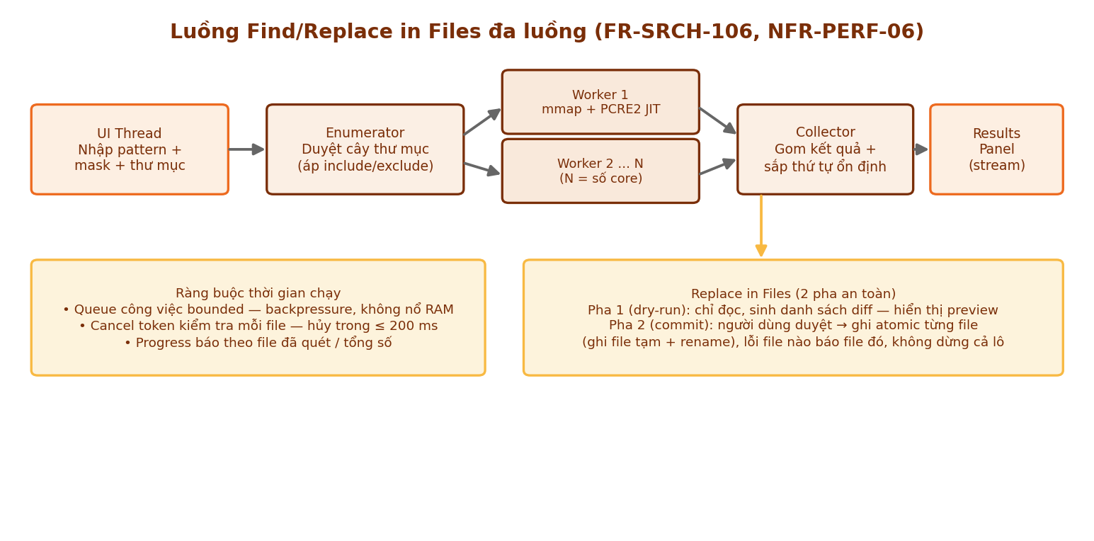
Hình 2 — Pipeline Find/Replace in Files đa luồng với dry-run diff

4.4. Cách ly plugin và script
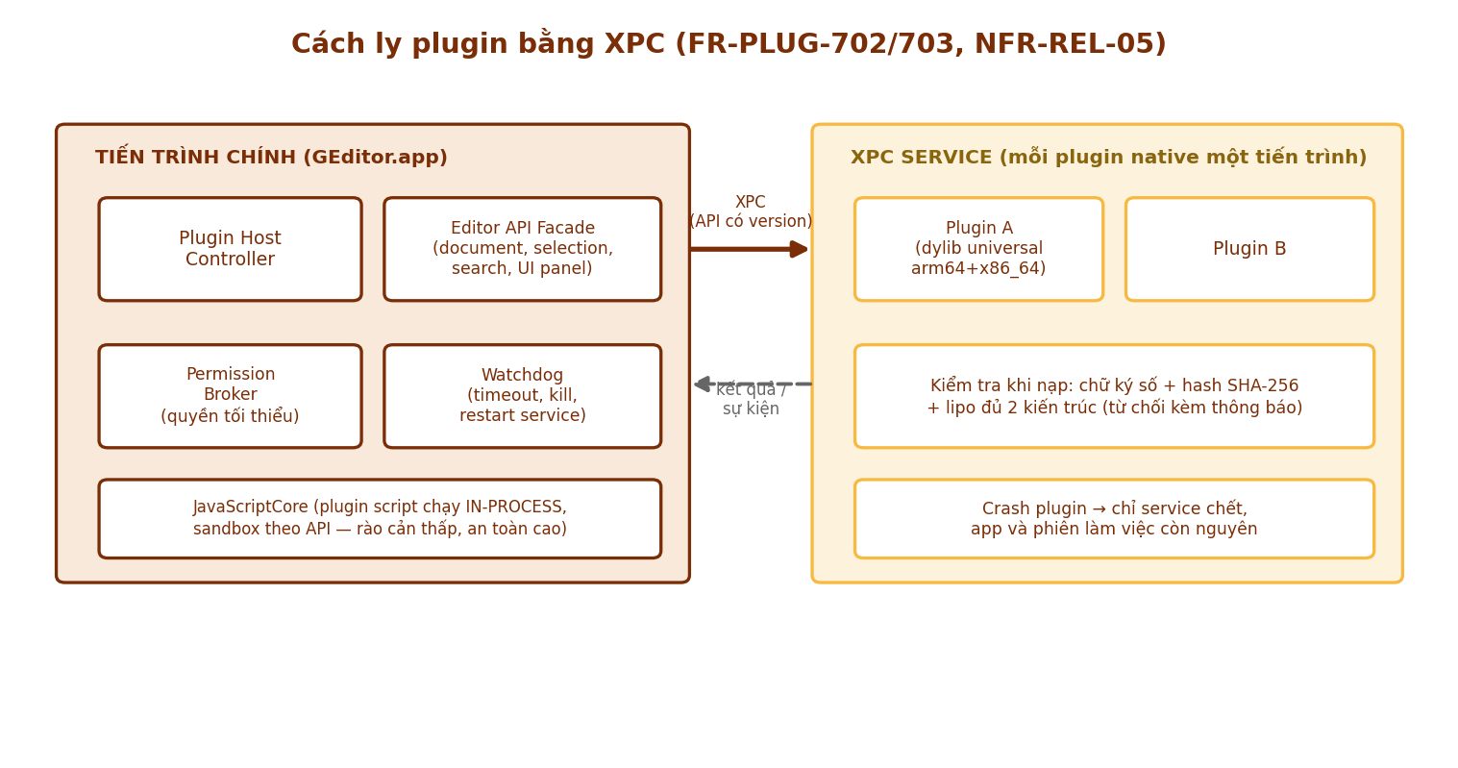
Hình 3 — Mô hình cách ly plugin native bằng XPC; plugin script chạy in-process qua JavaScriptCore

4.5. Đồng bộ hai chế độ xem CSV
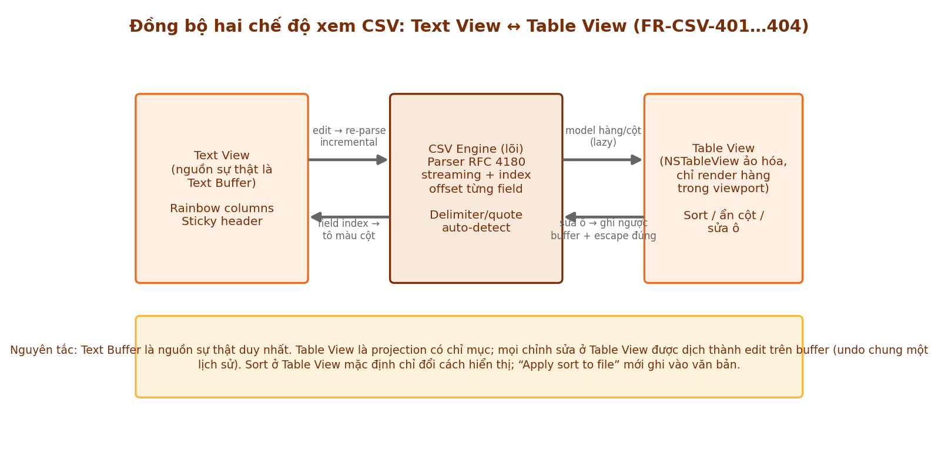
Hình 4 — Text Buffer là nguồn sự thật; Table View là projection có chỉ mục

5. Khung nhìn dữ liệu và triển khai

5.1. Dữ liệu ứng dụng trên đĩa
Đường dẫn | Nội dung | Định dạng
~/Library/Application Support/GEditor/settings.json | Cấu hình người dùng (schema có version) | JSON
.../session/*.journal | Journal phiên: danh sách tab, caret, view state | JSON lines
.../snapshots/<docID>/ | Bản nháp chưa lưu (full + delta) | Nhị phân + manifest JSON
.../macros/*.json | Macro đã lưu (chuỗi lệnh semantic) | JSON
.../scripts/*.js | Script người dùng | JavaScript
.../themes/*.json · .../grammars/* | Theme, grammar tree-sitter/tmLanguage | JSON / bundle
~/Library/Caches/GEditor/ | Chỉ mục CSV, cache highlight — xóa được bất kỳ lúc nào | Nhị phân
- Nguyên tắc: mọi dữ liệu cấu hình là văn bản diff được (ADR-09); cache tách riêng và luôn tái tạo được; snapshot mã hóa tùy chọn (Phase 3).

5.2. Khung nhìn triển khai (Deployment)
Hạng mục | Đặc tả
Sản phẩm build | GEditor.app (Universal 2: arm64 + x86_64); geditor (CLI universal); GEditorCore.framework; các XPC service bundle nội bộ
Ký & công chứng | Developer ID Application + Hardened Runtime + notarization; CLI và mọi XPC service ký cùng team ID; Sparkle appcast ký EdDSA
Biến thể | (a) Direct: DMG + Sparkle 2, đầy đủ plugin native/CLI; (b) App Store: sandbox, security-scoped bookmarks, không plugin native — chênh lệch tính năng công bố rõ
CI/CD | GitHub Actions: build matrix arm64 + x86_64 → lipo merge; test chạy trên cả hai runner; benchmark KPI (NFR-PERF) là bước chặn merge; notarize + staple tự động cho tag phát hành
Yêu cầu môi trường | macOS 12+; không cần cài runtime ngoài; DuckDB là optional component tải khi bật tính năng SQL

6. API surface cho Scripting và Plugin

6.1. Nguyên tắc thiết kế API
- Một API duy nhất cho cả script (JavaScriptCore, in-process) và plugin native (qua XPC) — cùng ngữ nghĩa, khác transport; API có version (apiVersion) và cam kết tương thích lùi trong cùng major.
- Mặc định bất đồng bộ: hàm nặng trả Promise; edit gom qua applyEdits để nguyên tử và một bước undo.
- Quyền theo manifest: script/plugin khai báo permissions (filesystem, shell, network, ui); Permission Broker cấp phát, người dùng duyệt lần đầu.
- Không rò rỉ nội bộ: không expose con trỏ buffer, không expose NSView; mọi tham chiếu là handle mờ (opaque).

6.2. Không gian tên và hàm chính
Namespace | Hàm/thuộc tính tiêu biểu | Ghi chú
app | version, platform, locale; app.openFile(path, {line, column}); app.showMessage(msg, level); app.clipboard.get()/set(text) | Thông tin và thao tác mức ứng dụng
editor | editor.activeDocument; editor.documents[]; editor.onDidChangeActive(cb) | Truy cập tài liệu đang mở
document | doc.text (getter lazy theo range); doc.lineCount; doc.getLine(i); doc.getRange(r); doc.replaceRange(r, s); doc.insert(pos, s); doc.applyEdits([{range, text}]) — batch, 1 undo; doc.encoding; doc.eol; doc.languageId; doc.save(); doc.path | Đọc/sửa nội dung; applyEdits là đường sửa đổi khuyến nghị (nguyên tử, hiệu năng)
selection | doc.selections[] {anchor, head}; doc.setSelections([...]) — hỗ trợ multi-caret; selection.columnBlock(rect) | Điều khiển caret/chọn, kể cả chọn cột
search | search.find(pattern, {regex, matchCase, wholeWord, range, limit}) → matches[]; search.replaceAll(pattern, repl, opts) → count; search.markLines(pattern, opts); search.inFiles(root, pattern, opts, onResult) | Toàn bộ năng lực tìm kiếm, chạy nền, trả kết quả stream
csv | csv.parseInfo() {delimiter, quote, columns}; csv.field(row, col) → {text, range}; csv.column(col) → iterator; csv.deleteColumn(col); csv.moveColumn(a, b); csv.toJSON(opts) | Chỉ khả dụng khi tài liệu ở CSV mode; mọi thao tác an toàn quoted-field
ui | ui.statusMessage(s, ttl); ui.prompt({title, fields}) → values; ui.panel.create(id, html?) (WKWebView sandboxed, Phase 3); ui.progress(task) | UI mở rộng có kiểm soát
shell | shell.run(cmd, {stdin, cwd, timeout}) → {stdout, stderr, code} — chỉ bản direct, cần bật trong Preferences | Text Filter và tích hợp công cụ ngoài
events | on('documentOpened'|'beforeSave'|'afterSave'|'selectionChanged'|'fileChangedOnDisk', cb); trả Disposable | Mô hình sự kiện thống nhất cho script và plugin

6.3. Ví dụ script hoàn chỉnh
Chuẩn hóa một file CSV: trim mọi field, xóa dòng trống, ép encoding UTF-8 và EOL LF — đóng gói thành lệnh chạy được từ menu Scripts hoặc batch trên thư mục:
// normalize-csv.js — GEditor script (apiVersion 1)
const doc = editor.activeDocument;
const info = csv.parseInfo();
const edits = [];
for (let r = 0; r < doc.lineCount; r++) {
for (let c = 0; c < info.columns; c++) {
const f = csv.field(r, c);
const t = f.text.trim();
if (t !== f.text) edits.push({ range: f.range, text: t });
}
}
await doc.applyEdits(edits); // 1 bước undo
await search.replaceAll('^\\s*$\\n', '', { regex: true });
doc.encoding = 'utf-8';
doc.eol = 'lf';
await doc.save();
ui.statusMessage(`Đã chuẩn hóa ${edits.length} field`);

6.4. Ranh giới plugin native (XPC)
- Plugin native nhận cùng API qua proxy XPC; các lời gọi đọc range lớn tự động chuyển sang shared-memory để tránh copy.
- Watchdog: lời gọi plugin quá deadline (mặc định 10 s, cấu hình) → hủy + thông báo; crash service → tự khởi động lại tối đa 3 lần rồi vô hiệu hóa plugin.
- Manifest bắt buộc: id, version, apiVersion, permissions[], arch (phải chứa arm64 và x86_64), chữ ký + hash đăng ký trong danh mục.

7. Ánh xạ kiến trúc ↔ yêu cầu phi chức năng
Nhóm NFR | Cơ chế kiến trúc đáp ứng | Điểm kiểm chứng
NFR-PERF | Piece table + mmap; SIMD dispatch; highlight viewport incremental; worker pool find-in-files; main thread không I/O | Benchmark trong CI là bước chặn merge; bộ đo chuẩn M1/Intel như SRS §3.3
NFR-REL | SnapshotStore + journal; atomic save; NSFileCoordinator; watchdog plugin; regex deadline | Test kill -9 giữa phiên; test rút mạng khi lưu ổ SMB; fuzz regex
NFR-SEC | Notarization + Hardened Runtime; XPC + Permission Broker; plugin ký số + hash; zero telemetry | Kiểm tra codesign/staple trong CI; audit quyền theo manifest
NFR-MNT | GEditorCore độc lập UI; ADR có sổ; cấm import framework UI vào Core (CI check) | Coverage lõi ≥ 70%; bộ fixture encoding/CSV/EOL
NFR-USE | EditorView chuẩn marked-text IME; VoiceOver bridge; keymap preset | Bộ test IME Telex/VNI thủ công + tự động; audit Accessibility Inspector
NFR-PORT | Universal 2 mọi target (app, CLI, XPC, framework); dependency ghim version, build được từ nguồn | lipo -info toàn bộ artefact trong CI; runner hai kiến trúc

8. Kế hoạch xác nhận kiến trúc (tuần 1–4, Phase 1)
- PoC-A (ADR-01): Scintilla-Cocoa và TextKit 2 song song — đo latency gõ p95 trên file 500 MB, kiểm marked-text với Telex (EVKey), thử multi-caret 1.000 caret và column mode 10.000 dòng.
- PoC-B (ADR-02): piece table + mmap — mở file 1 GB, dựng line index, sửa 10.000 vị trí, đo RAM và thời gian.
- PoC-C (ADR-03): PCRE2 JIT hai kiến trúc — throughput quét 100 MB, kiểm hành vi deadline với pattern backtracking độc.
- Tiêu chí ra quyết định ghi thẳng vào ADR; kết quả PoC lưu kèm tài liệu này như phụ lục số liệu.

9. Kiến trúc mở rộng: Knowledge Pack (Phase 4)
Đáp ứng SRS Phụ lục D (FR-KNW-901…912, NFR-KNW-01/02). Quyết định nền tảng: ADR-11 — toàn bộ Pack là MỘT plugin bundle trên hạ tầng FR-PLUG, không một dòng mã nào nằm trong GEditorCore hay đường khởi động; gỡ Pack là ứng dụng trở về đúng trạng thái Phase 3.
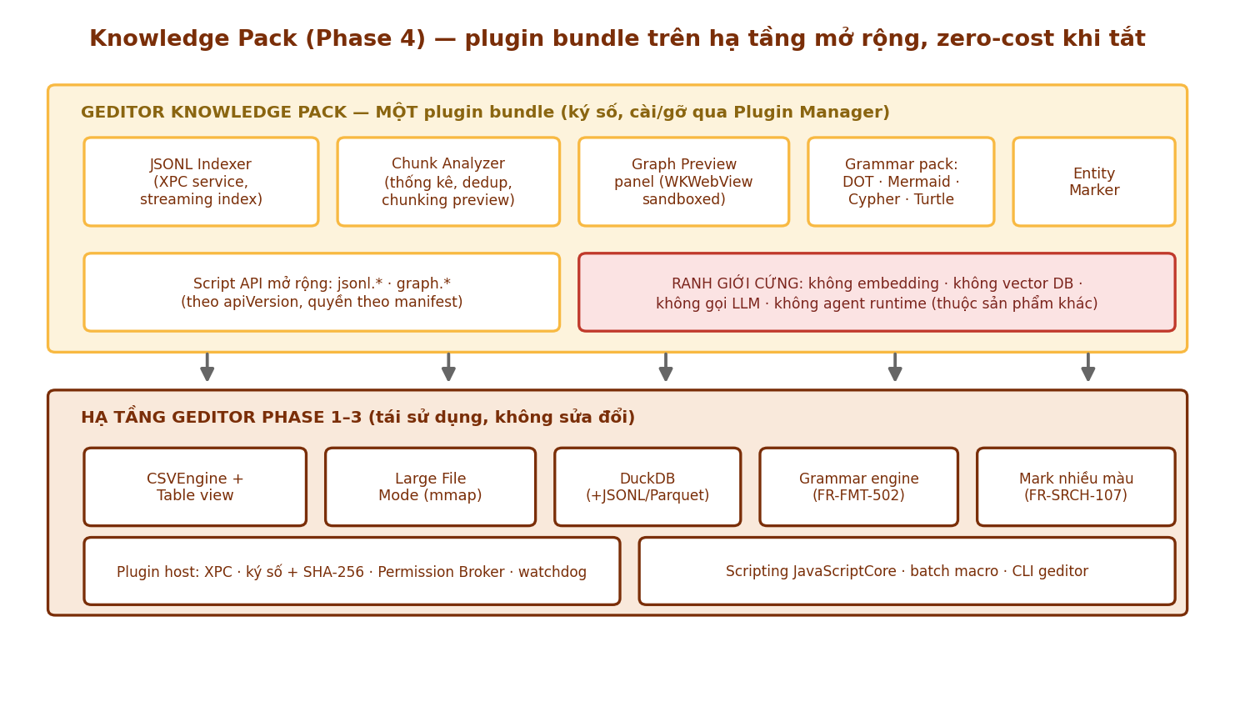
Hình 5 — Knowledge Pack: 6 thành phần plugin trên hạ tầng Phase 1–3 tái sử dụng nguyên vẹn

9.1. Thành phần và trách nhiệm
Thành phần | Trách nhiệm | Đáp ứng yêu cầu
JSONLIndexer (XPC) | Streaming parse record-theo-dòng trên mmap của LFM; sinh chỉ mục (record → offset, trạng thái validate); crash không ảnh hưởng app | FR-KNW-901, NFR-KNW-02
ChunkAnalyzer | Thống kê độ dài/token ước lượng, hash dedup, histogram qua DuckDB; engine chunking preview (fixed+overlap/câu/heading) tô ranh giới bằng indicator của editor | FR-KNW-902/903
GraphPreviewPanel | Nay là client của MermaidRenderer dùng chung (§2.4) cho phần Mermaid + Graphviz cho DOT; cầu chọn-đồng-bộ node ↔ range văn bản; export PNG/SVG — một engine render, hai ngữ cảnh (Studio lõi và Knowledge Pack) | FR-KNW-905, FR-MMD-001
GrammarPack | Gói grammar DOT/Mermaid/Cypher/Turtle/GraphML + prompt template (.md/.j2 + YAML frontmatter) — thuần dữ liệu, nạp qua FR-FMT-502 | FR-KNW-904/909
TripleTableAdapter | Bộ nhận diện N-Triples/edge list, ánh xạ vào CSVEngine để dùng nguyên Table view và thao tác cột theo field | FR-KNW-906
CorpusSQL | Bật reader JSONL/Parquet của DuckDB; thư viện truy vấn mẫu (degree, orphan, duplicate, metadata coverage) | FR-KNW-907
EntityMarker | Nạp danh sách entity, ánh xạ vào Mark engine nhiều màu; đếm tần suất | FR-KNW-908
FuzzyDeduper | Trùng lặp mờ theo cột: chuẩn hóa (bỏ dấu, case, khoảng trắng, viết tắt) + khoảng cách chuỗi; gom cụm ứng viên có điểm; duyệt gộp qua khuôn diff — phục vụ cả entity resolution của Knowledge Pack | FR-CLN-004, NFR-CLN-01
GraphQueryEngine | Parser openCypher tập con → AST → SQL DuckDB trên bảng node/edge dựng bởi TripleTableAdapter; SQL sinh luôn hiển thị (khuôn Pivot); giới hạn hop cứng + ước lượng chi phí trước khi chạy (cảnh báo pattern nổ tổ hợp); kết quả bind ngược tô sáng Graph Preview qua id node/cạnh | FR-KNW-913, NFR-KNW-03
GraphAlgos | BFS/Dijkstra, connected components, PageRank, Louvain — tự cài đặt C++ trên adjacency CSR dựng một lần từ edge list (cache theo hash nguồn, tái dùng giữa các lần chạy); chuẩn MiningEngine: tất định, cooperative cancellation, khối Phương pháp; đầu ra bảng + thuộc tính render (size/màu) cho Preview | FR-KNW-914, NFR-KNW-03
GraphAuthoring + RefactorEngine | Thao tác preview (thêm/sửa/xóa node-cạnh) → text edits qua applyEdits giữ format hiện hành, 1 undo/thao tác; refactor (rename toàn cục, merge có khử cạnh trùng, split, extract subgraph) sinh changeset duyệt qua khuôn diff của Replace in Files — buffer là nguồn sự thật duy nhất | FR-KNW-915/916
SchemaValidator | Schema YAML (loại node, cạnh hợp lệ theo cặp loại, thuộc tính bắt buộc/kiểu) → bộ luật; validate streaming toàn đồ thị, lỗi ánh xạ về dòng định nghĩa; template schema mẫu đóng gói cùng Pack | FR-KNW-917
RetrievalLab | BM25: inverted index ghi cạnh corpus (file mở, vô hiệu theo mtime), tokenizer Việt dùng chung MiningEngine; EvalRunner: golden set → recall@k/MRR/nDCG (đối chứng được, sai số ≤1e-9); ExternalScoreImporter: nhập điểm pipeline ngoài để so sánh — app không tính vector; ContextPackager: seed entity → subgraph k-hop (GraphAlgos) + chunks liên quan → JSONL theo spec phụ lục | FR-KNW-918…921, NFR-KNW-04
KP Script API | Namespace jsonl.*, graph.* trên Editor API Facade, cùng cơ chế apiVersion và Permission Broker | FR-KNW-912

9.2. Bất biến kiến trúc của Pack
- Zero-cost khi tắt (NFR-KNW-01): không dylib nào của Pack được nạp lúc khởi động; đăng ký grammar/panel là lazy theo loại file — benchmark CI so sánh có-Pack-tắt vs không-Pack là bước chặn phát hành Pack.
- Ranh giới cứng: Pack không chứa và không tải về embedding model, vector database, LLM client hay agent runtime; mọi tích hợp như vậy đi qua CLI geditor hoặc script do người dùng tự viết, với quyền shell/network xin tường minh qua Permission Broker.
- Dữ liệu là văn bản: mọi đầu ra của Pack (chỉ mục, thống kê, export) ghi ra định dạng văn bản mở (JSONL/CSV/DOT) — nhất quán triết lý ADR-09.

10. Kiến trúc mở rộng: Agent Pack (Phase 5)
Đáp ứng SRS Phụ lục E (FR-AGT-1001…1010, NFR-AGT-01…04). Quyết định nền tảng: ADR-12 — Agent Pack là plugin riêng theo mô hình BYOK; agent là MỘT CLIENT MỚI của Editor API Facade, không có đường đọc/ghi riêng nào vào buffer.
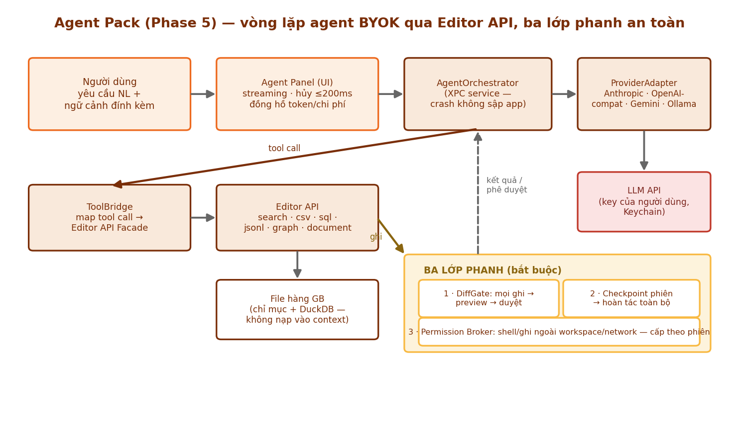
Hình 6 — Vòng lặp agent: yêu cầu NL → orchestrator (XPC) → provider BYOK; tool call quay về Editor API; mọi ghi qua ba lớp phanh

10.1. Thành phần và trách nhiệm
Thành phần | Trách nhiệm | Đáp ứng yêu cầu
KeychainStore | Ghi/đọc API key qua Security framework; file cấu hình chỉ giữ tham chiếu (provider id + account); API không bao giờ trả key ra tầng log/export | FR-AGT-1001, NFR-AGT-01
ProviderAdapter | Adapter mỏng chuẩn Anthropic API + OpenAI-compatible + Gemini + Ollama; streaming SSE; danh sách model đọc từ file cấu hình cập nhật được | FR-AGT-1001/1002
AgentOrchestrator (XPC) | Vòng lặp hội thoại + tool-calling; giới hạn bước/phiên; đếm token; dừng khi vượt ngân sách; crash chỉ chết service | FR-AGT-1004/1008, NFR-AGT-04
ToolBridge | Khai báo bộ tool từ Editor API (search, csv, sql, jsonl, graph, document-đọc); mọi tool ghi chuyển hướng bắt buộc sang DiffGate; kiểm quyền qua Permission Broker trước mỗi call | FR-AGT-1004/1007
DiffGate | Gom mọi đề xuất ghi thành changeset; render bằng khuôn preview dry-run của Replace in Files; áp dụng = applyEdits một bước undo; auto-approve trong ngưỡng cấu hình | FR-AGT-1005
SessionCheckpoint | Snapshot tài liệu liên quan trước phiên (tái dùng SnapshotStore); "Hoàn tác cả phiên" phát lại trạng thái checkpoint | FR-AGT-1006
CostMeter + AuditLog | Token vào/ra realtime, chi phí ước tính theo bảng giá cấu hình; audit JSONL mọi tool call (tham số đã che key); export được | FR-AGT-1008
ReplayCompiler | Chuỗi tool call của phiên thành công → sinh script JavaScriptCore chạy lại không cần LLM; lưu vào menu Scripts, chạy được batch | FR-AGT-1009
AgentPanel (UI) | Panel hội thoại neo phải: ngữ cảnh đính kèm, streaming, log tool call, thẻ diff, đồng hồ chi phí | FR-AGT-1003

10.2. Bất biến kiến trúc của Pack
- Key không bao giờ chạm đĩa ngoài Keychain: test tự động quét settings/export/log/crash-dump là bước chặn phát hành Pack (NFR-AGT-01, TC-AGT-01).
- Không đường tắt vào buffer: agent chỉ thấy thế giới qua Editor API — nhờ đó mọi cơ chế an toàn (undo, atomic save, LFM, quyền) áp dụng tự động; với file GB, tool trả kết quả đã lọc, payload gửi provider có trần cấu hình được.
- Egress duy nhất là endpoint provider người dùng chọn; chế độ Ollama/local hoạt động không kết nối ngoài (NFR-AGT-03); zero-cost khi tắt cùng khuôn NFR-KNW-01.
- Không phá ranh giới ADR-11: Knowledge Pack vẫn không gọi LLM; Agent Pack gọi LLM nhưng không chứa embedding server/vector DB/hosting.
- Mở rộng Graph/RAG (FR-KNW-913…921) giữ nguyên ranh giới: truy vấn Graph dịch sang SQL (không nhúng graph DB); BM25 là thuật toán cổ điển tự cài đặt (không embedding, không vector index); điểm vector chỉ NHẬP từ ngoài để so sánh. Toàn bộ theo chuẩn MiningEngine: tất định, hủy được, giải thích được.

11. Kiến trúc mở rộng: Python Pack (Phase 6)
Đáp ứng SRS Phụ lục F (FR-PY-1101…1109, NFR-PY-01…03). Quyết định nền tảng: ADR-13 — không một dòng CPython nào nạp vào tiến trình editor; Python là công dân out-of-process với cầu API 'geditor' soi gương Editor API Facade. Phân biệt phạm vi: NFR-MIN-04 giữ nguyên — tính năng lõi (mining/BM25/graph) không phụ thuộc Python; Pack chỉ phục vụ code do người dùng viết.
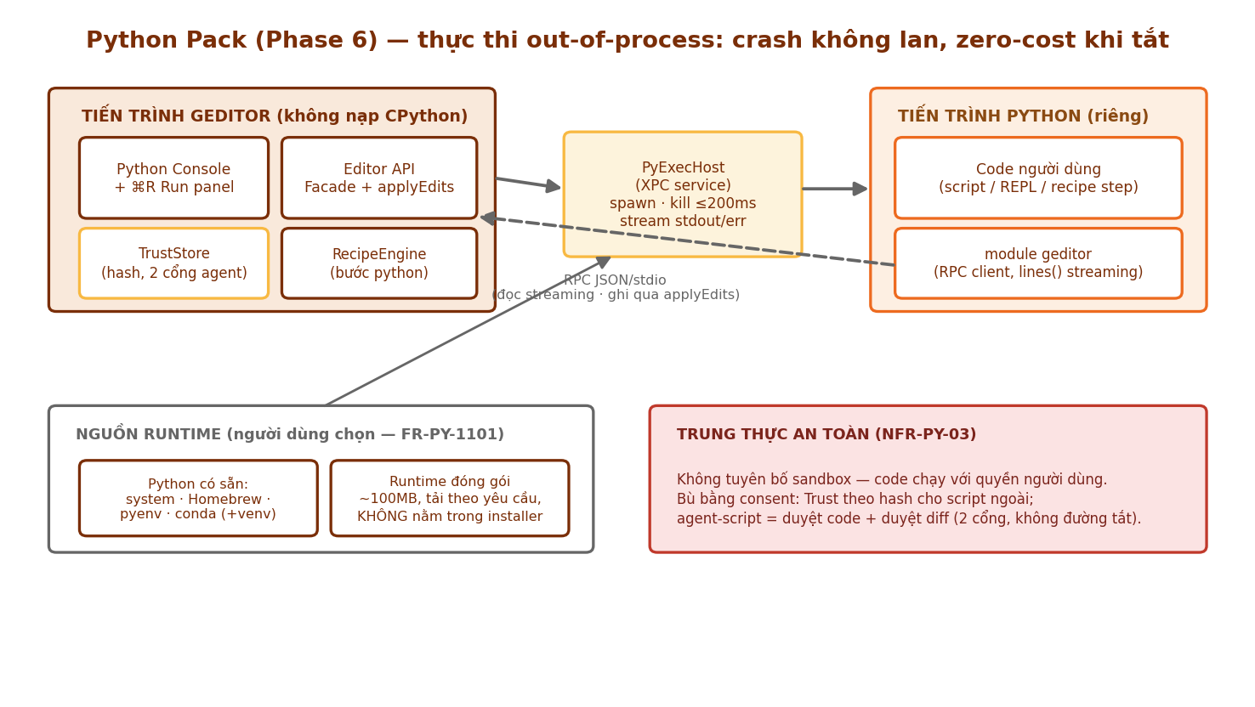
Hình 7 — Python Pack: editor (không CPython) ↔ PyExecHost (XPC) ↔ tiến trình Python riêng chứa module geditor

11.1. Thành phần và trách nhiệm
Thành phần | Trách nhiệm | Đáp ứng yêu cầu
PyRuntimeManager | Dò interpreter (system/Homebrew/pyenv/conda) + kiểm phiên bản ≥3.9 và kiến trúc; quản lý venv theo workspace; tải/gỡ runtime đóng gói theo yêu cầu qua kênh Sparkle (checksum ký số) — installer chính không phình | FR-PY-1101/1109, NFR-PY-01
PyExecHost (XPC) | Spawn/giám sát/terminate subprocess Python; kill ≤200ms; stream stdout/stderr về panel ≥60 dòng/s không khóa UI; map traceback về dòng buffer; crash chỉ chết subprocess | FR-PY-1102, NFR-PY-02
GEditorBridge (module 'geditor') | Package Python cài vào môi trường thực thi: RPC client JSON/stdio; lines() đọc chunk streaming trên chỉ mục LFM (RSS <300MB với file 1GB); sql() trả DataFrame/fallback; MỌI ghi gom thành applyEdits (1 undo) — batch hiện dry-run diff; phát hành theo apiVersion | FR-PY-1103, NFR-PY-02
PyConsolePanel | REPL giữ trạng thái phiên; lịch sử; autocomplete; ⌥⏎ gửi vùng chọn; render DataFrame dạng bảng; thanh chọn interpreter/venv + ⌘R | FR-PY-1104/1105
RecipePyStep | Loại bước 'python' cho RecipeEngine: entry function nhận iterator/bảng trả biến đổi; chạy trong subprocess như mọi code khác; báo cáo batch dùng chung khuôn Recipe; nâng cấp Text Filter với API inject | FR-PY-1106
TrustStore | Danh sách trust theo SHA-256 nội dung script; script ngoài workspace/tải về chặn tới khi Trust; file đổi hash → trust lại; AGENT-SCRIPT: cưỡng chế 2 cổng (duyệt code qua UI + duyệt diff qua DiffGate của Agent Pack) — không đường tắt kể cả auto-approve | FR-PY-1107, NFR-PY-03
PyPackageUI | pip/uv cài vào venv workspace (không bao giờ system mặc định); log; cảnh báo wheel sai kiến trúc trước khi cài | FR-PY-1108

11.2. Bất biến kiến trúc của Pack
- Không CPython in-process — vĩnh viễn: mọi đề xuất tương lai nhúng interpreter vào editor phải sửa ADR-13 và chứng minh không phá KPI; mặc định là từ chối.
- Đường ghi duy nhất là applyEdits: module geditor không có API ghi file trực tiếp vào tài liệu đang mở — nhờ đó undo/atomic/diff áp dụng tự động; script vẫn có thể ghi file NGOÀI qua Python chuẩn (quyền người dùng), và tài liệu nói rõ điều đó (NFR-PY-03 — trung thực, không tuyên bố sandbox).
- Zero-cost khi tắt: không dylib, không spawn, không dò runtime khi Pack tắt; benchmark so baseline là bước chặn phát hành Pack.

— Hết tài liệu —

